ЭНЦИКЛОПЕДИЯ ЦВЕТОВ ДЛЯ детей
Летом мы выезжаем за город — в турпоходы, на дачу, на отдых. И вокруг мы видим много разных цветов и трав. А всегда ли мы можем рассказать о них детям и ответить на их вопросы. К сожалению, часто бывает так, что малыш отлично осведомлен об экзотическом «шоколадном дереве» или «мармеладном дереве», а вот василек и колокольчик в природе не узнает, и удивительные секреты родной природы для него закрыты. А ведь окружающая нас в России природа так красива!
Давайте вместе отправимся в путешествие в царство полевых и луговых цветов. И расскажем о них нашим детям.
http://rodnaya-tropinka.ru/letnie-zagadki/
Не нужно рассказывать ребенку сразу же обо всех растениях. Ведь главная задача — это не наполнить малыша информацией, а пробудить его любознательность. научить задавать вопросы, думать, делать выводы, экспериментировать, находить взаимосвязи.
Сначала во время прогулки найдите те цветы, с которыми Ваш малыш встречается наиболее часто, и познакомьте его с ними. Дайте малышу возможность увидеть удивительное в незаметном и привычном! Это совсем другой взгляд на мир — взгляд Человека разумного, Человека — творца, Человека — исследователя и художника!
Очень важно, чтобы ребенок увидел растение в природе, а не только на картинке или в видео. Чтобы он погладил осторожно и нежно листочки, стебелек, ощутил запах цветка, понаблюдал за насекомыми, которые кружатся около цветка и на него садятся. Это те жизненные впечатления, которых ничто не заменит!
Рассмотрите с ребенком несколько луговых или полевых цветов (2-5), которые Вы найдете. Спросите ребенка:
- Что общего между всеми ними? (Это цветы. У них есть корень, стебель, листья, цветок — назовите эти части цветка).
- Зачем цветку нужен корень? Что будет с цветком, если он останется без корня?
- А зачем цветку стебли? Листья? Семена?
- Чем цветки отличаются от деревьев? От кустарников?
- А чем эти цветы отличаются друг от друга? (Чем отличаются их стебли? Листья? Цветки? по размеру, форме, расположению, окраске).
Придумайте вместе с малышом загадки-описания цветков.
Запишите их в красивую тетрадь или альбом. загадайте друзьям и родственникам. Хорошо, если Вы составите целый путеводитель с картинками про цветы и впишите в него загадки, придуманные малышом.
Придумать загадку о цветке очень просто. Разложите перед малышом 3 картинки с цветами. И попросите его описать один цветок так, чтобы Вы догадались, что это. Правило — называть название цветка нельзя, это ведь загадка!
- Какие у цветка листья (большие или маленькие, узкие или широкие, острые или с округлыми краями).
- Какие у цветка цветы (какого цвета, размера, формы, какая серединка цветка, где расположены цветки, много ли их на растении).
- Какой у цветка стебель (толстый или тонкий, прямой или изгибающийся. ветвистый.
- Что мы еще знаем о цветке (как его используют, сказки о цветке, где растет и т.д.)
Сориентироваться в мире цветов и трав, открыть их секреты Вам и Вашим малышам помогут познавательные видео для детей, а также рассказы, задания, картинки.
А знаете ли вы, что одуванчик может предсказывать погоду? Догадались, как он это делает? Как он нам может подсказать, что скоро пойдет дождь? Одуванчик говорить как человек не умеет, но говорит нам по-своему: закрывает свои лепестки и опускает головку. А если одуванчик уже белый, то перед дождем он складывает свои парашютики – прячется от будущего дождя. И нам с вами говорит: скоро дождь начнется.
Одуванчик — очень полезное растение:
- Из одуванчика делают варенье! Да, настоящее, похожее на мед. Так его и называют «мед из одуванчиков». Но для такого варенья нужно собирать цветки очень далеко от города и от дорог. Как ты думаешь, почему?
- Корни одуванчика осенью выкапывают и применяют для лечения разных болезней. Ведь одуванчик – лекарственное растение, им лечились люди еще в древности.
- Из молодых листьев одуванчика делают салаты. Но чтобы листья не были горькими, их сначала держат полчаса в соленой воде. Вот какой одуванчик!

одуванчик

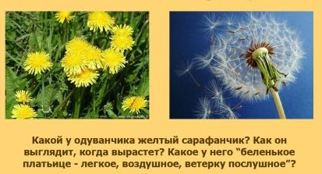

колокольчик
Колокольчик тоже может нам рассказать о погоде. Наверняка Ваш малыш уже догадался, как говорит с нами колокольчик и как «читать» язык цветов? Да, в пасмурную погоду и ночью колокольчик закрывается, то есть опускает свою головку – прячется. И в нем как в домике прячутся мелкие жучки да паучки и мушки. Тепло им там и хорошо как в теремке.
Вот такой колокольчик – теремок. Очень его за это разные мелкие насекомые любят!
Попробуйте с малышом сочинить сказку «Колокольчик – теремок» или «Под колокольчиком» о том, как во время дождя под колокольчиком разные насекомые прятались и друг с другом знакомились (по аналогии со сказкой Сутеева «Под грибом»). Лучше всего разыграть такую сказку в картинках или с игрушками. В этой сказке Вы сможете закрепить представления малыша о насекомых, стимулировать диалогическую речь. Начинайте сказку сами, а малыш продолжит начатые Вами предложения: «Стоит на лугу теремок-теремок. Он не низок — не высок не высок. Теремок тот колокольчиком зовут. Один раз… Подбежала к колокольчику… И говорит… А колокольчик ей отвечает…. И стала … в колокольчике от дождя прятиться» и так далее. Началом фраз Вы помогаете усвоить ребенку способы построения текста и способы соединения предложений в тексте. Обязательно запишите получившуюся сказку, перескажите ее — малышу нужно чувствовать, что его достижения в сочинительстве и речевом творчестве значимы для близких взрослых!

иван-да-марья
У этого цветочка цветки необычные – они двух цветов: желтого и сиреневого. Иван-да-Марья - цветочек очень красивый. Но рвать иван-да-марью не нужно! Цветок быстро завянет, и потеряет свою красоту. Пусть лучше радует нас на лугу!
А про то, откуда этот цветок название свое получил, есть одна сказка.
Сказка про цветок Иван-да-Марья
Давным – давно жили-были Иван да красавица Марья. Один раз пошли они в лес за грибами да за ягодами. Но поднялась буря, началась гроза, ударил гром. Негде им было спрятаться. Тогда Иван загородил собой Марью от дождя, а Марья присела возле кустика. Закончилась буря, а на этом месте цветок появился. У цветка этого были желтые цветочки, которые сверху прикрывались синими листочками. Вот в память об Иване и Марье и назвали цветок Иван-да Марья. А вы найдите в цветке, где Иван, а где Марья в этом растении?
Марья у кустика присела в дождь. И с тех пор растении это одно не живет. Всегда к другому цветку прикрепляется, рядом с ним «садится» и от него питается.

иван-чаЙ
Иван-чай – высокое растение. Его цветки собраны в кисть, похожую на свечку. Они очень красивого яркого лилово-розового цвета. В цветках иван-чая очень много нектара, поэтому этот цветок очень любят пчелы и пчеловоды. Вкусный мед получается! Из иван-чая делают настоящий чай – «русский чай», «чай Ивана». Поэтому он так и называется.

ромашка
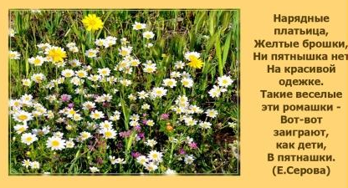
Ромашку тоже знают все и никогда с другими цветками не перепутают. Хотя нет! Путают! Если Вы видите один крупный цветок на одном стебле – то это не ромашка, это поповник. А ромашка имеет сильно ветвящийся стебелек. И на одном растении-ромашке всегда очень много мелких цветочков. Ромашку так и называют – ромашка лекарственная, потому что она от многих болезней помогает.

пижма
Пижму очень легко узнать. У нее цветки как желтые пуговки, собранные в гроздь. Рассмотрите внимательно две картинки — пижму и рябину. Чем похожи пижма и рябина? Чем они отличаются? Как ты думаешь, почему пижму называют «дикой рябинкой»? (У пижмы листья похожи на листья рябинки. И грозди желтых цветочков похожи на гроздья рябины. Вот и назвали ее «дикой рябинкой»)>
Пижма – особый цветок. Он лекарственный, т.е. используется для лечения. А еще это самый настоящий компас. Да, если у Вас нет компаса, то его заменит пижма! У пижмы есть секрет. Ребра листьев пижмы всегда направлены с севера на юг!
Из пижмы делают зеленую краску – ей окрашивают нитки, ткани.
А еще пижма отпугивает насекомых. У нее очень неприятный запах. Сорвет хозяйка пижму, принесет домой, подвесит на стену, и все насекомые улетают. Не любят они запах пижмы.
Раньше повара собирали листья пижмы и клали чуть-чуть ее листьев в пряники и печенья для аромата. Говорят, что вкусные получались пряники!

НЕЗАБУДКА
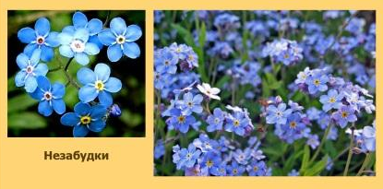
Незабудка цветет очень долго почти до осени. Их много на берегах ручьев. Лепестки незабудки голубого цвета. А что еще летом голубого цвета? Да, небо голубое, ручеек и речка тоже голубая. А в серединке у незабудки крохотная желтая серединка как маленькое солнышко. Она как будто нам говорит : «Не забудь». Об этой цветке есть много легенд, но в большей своей части это легенды для взрослых, не для детей.

васильки
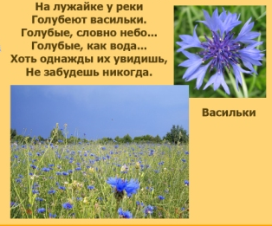
Если Вы попадете летом на поле, то увидите много васильков. У васильков очень красивая форма лепестка – с зазубринками по краям. А головка цветочка будто лежит на зеленой шишечке. На какое имя мальчика похоже название этого цветка? Василий — Вася- Василек.

лютик
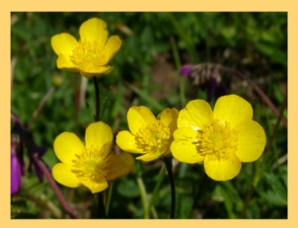
Лютик – желтый, красивый. А когда лютиков много, то получается настоящий золотой ковер из них! Кажется, что лютик совсем безобидный. А на самом деле он ядовитый! Лютый! Наверное, не зря так называется! Лютый лютик. Кого называют лютым? Лютый ураган, лютый зверь, лютый разбойник. Вот какой характер у лютика! Почему же лютик лютый? У него ядовитый сок. И если этот сок лютика попадет на кожу человека, то это место будет жечь и щипать. В старину лютиком даже лечили – намажут спину, а это место начинает страшно щипать как от горчичника. Вот и назвали его лютым.
Есть у лютиков еще одно название — тоже очень интересное. Их называют «куриная слепота». Почему? Потому что лютики как и курицы рано спать ложатся!

ОХРАНЯЕМ ЛУГОВЫЕ И ПОЛЕВЫЕ ЦВЕТЫ!
Объясните малышу, как важно охранять луговые и полевые цветы и не рвать их напрасно. Если их сорвать, то они быстро завянут, и радости всё равно не принесут. А на поле или на лугу эти цветы будут еще долго всех радовать, а на следующий год на этом же месте вырастут новые цветочки. От того, что люди рвут цветы, многие виды цветов стали исчезать.
Самые редкие цветки занесли в особую Красную книгу. И запретили их рвать и собирать.
Раньше, когда люди шли собирать лекарственные травы, они брали только те травки, которые им были нужны
Цветы страдают и от вытаптывания. Поэтому лучше в лесу ходить по тропинкам или около них.
Давайте беречь красоту природы вместе!

